项目名称：
项目编号: EBD00001
文档编号：EBD881101PDR003

高速公路智能收费系统
项目设计文档

总页数 |  | 正文 |  | 附录 |  | 生效日期
编制 |  |  |  | 批准

修 改 履 历

修改编号 | 日期 | 修改人 | 版本号 | 修改内容
1 | 2009.09.16 | XXX | VER0.1 | 初始做成
2
3

目 录
1 文档概述 4
1.1 文档目的和范围 4
1.2 术语/缩略语 4
1.3 参考文档 4
2 总体设计 5
2.1 系统功能描述 5
2.2 系统框图 6
2.3 技术栈选型 6
3 模块功能说明 7
3.1 模块功能定义 7
3.2 模块接口详细说明 7
4 数据库设计文档 13

文档概述

文档目的和范围
本设计书是高速智能收费系统研发概要设计，目的在于项目开发进程中或者项目结束后提供给双方人员使用，同时也可以提供给后期的维护人员使用。

术语/缩略语

序号 | 术语/缩略语 | 说明
1 | Lpr | 车牌识别
2

参考文档

序号 | 文档名 | 作者 | 时间 | 版本
1 | Flask’s documentation |  |  | 1.1.X
2 | 基于深度学习高性能中文车牌识别 High Performance Chinese License Plate Recognition Framework.

总体设计

系统功能描述

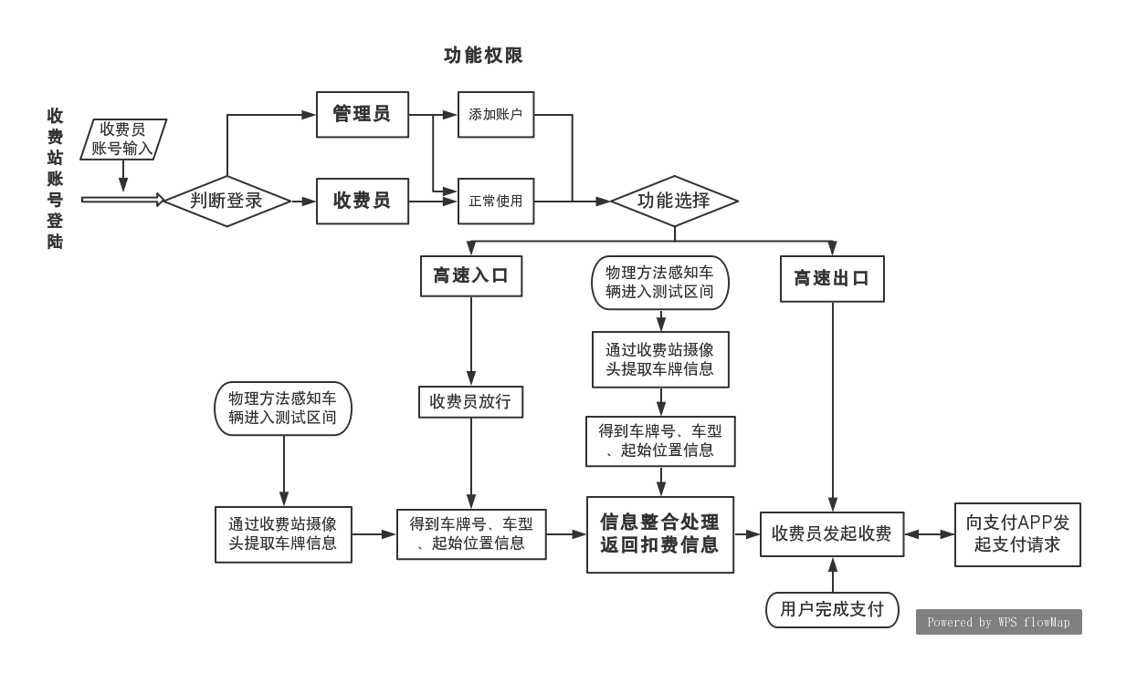

系统流程简图
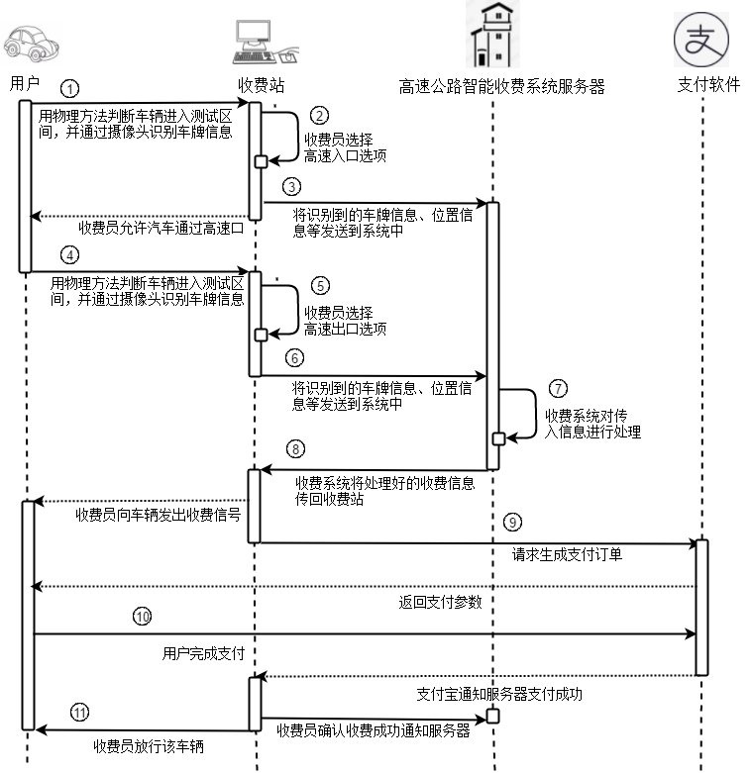

技术栈选型
鉴于使用车牌识别，服务器客户端双端应用，连接数据库，本次编程语言主要选用python
前端部分使用pyqt，做到实时车牌识别
后端使用flask制作api，http协议通信
数据库选择Mysql，高并发可用redis做缓存，数据库连接主要使用flask-alqchemy
方便跨端应用，所有接口均设计成restful风格，使用jwt做身份认证和接口鉴权

3 模块功能说明

模块功能定义
模块 | 序号 | 命名空间 | 功能说明
系统使用人员管理 | 1 |  | 管理人员添加、删除、查询使用人员
系统管理车辆 | 2 |  | 系统使用人员管理车辆上下高速，费用收取等功能

模块接口详细说明

函数名 | login
文件名 | aps.py
功能概要 | 高速收费系统的使用人员登录
参数
类型 | 变量名 |  |  | I/O | 说明
json | username |  |  | post | 用户名
json | password |  |  | post | 密码
返回值 | 类型 | json |  | 说明
返回值 | 值 | true | data | 用于身份验证的一串字符 |  | 登陆成功
返回值 | 值 | true | msg | ”登陆成功” |  | 登陆成功
返回值 | 值 | false | msg | “密码不正确” |  | 登陆失败
详细说明
高速收费系统的使用人员用于登陆管理系统
使用注意事项
在系统的最开始调用此函数

函数名 | register
文件名 | aps.py
功能概要 | 高速收费系统的使用人员注册
参数
类型 | 变量名 |  |  | I/O | 说明
json | username |  |  | post | 用户名
json | password |  |  | post | 密码
返回值 | 类型 | json |  | 说明
返回值 | 值 | true | msg | “用户注册成功” |  | 请求成功
返回值 | 值 | true | id | 该账号申请的id |  | 请求成功
返回值 | 值 | true | login_time | 申请时间 |  | 请求成功
返回值 | 值 | true | username | 该账号用户名 |  | 请求成功
返回值 | 值 | true | msg | “密码不正确” |  | 请求成功
返回值 | 值 | false | code | -1 |  | 请求失败
返回值 | 值 | false | msg | ”没有权限，访问被拒绝” |  | 请求失败
详细说明
高速收费系统的管理人员用于添加使用人员账户
使用注意事项
只有管理人员才有该接口使用权限

函数名 | deleteu
文件名 | aps.py
功能概要 | 删除高速收费系统使用人员的账户
参数
类型 | 变量名 |  |  | I/O | 说明
json | username |  |  | post | 用户名
返回值 | 类型 | json |  | 说明
返回值 | 值 | true | code | success |  | 请求成功
返回值 | 值 | true | msg | 请求成功 |  | 请求成功
返回值 | 值 | false | msg | ”找不到用户” |  | 请求失败
详细说明
高速收费系统的管理人员用于删除使用人员账户
使用注意事项
只有管理人员才有该接口使用权限

函数名 | user
文件名 | aps.py
功能概要 | 获取所有高速收费系统的使用人员信息
参数
类型 | 变量名 |  |  | I/O | 说明
- | - |  |  | get | -
返回值 | 类型 | json |  | 说明
返回值 | 值 | true | id | 使用人员对应id |  | 管理员账号
返回值 | 值 | true | name | 使用人员对应的用户名 |  | 管理员账号
返回值 | 值 | true | msg | ”请求成功” |  | 管理员账号
详细说明
车辆进入高速
使用注意事项
获取用户信息

函数名 | goup
文件名 | aps.py
功能概要 | 允许车辆上道
参数
类型 | 变量名 |  |  | I/O | 说明
json | car |  |  | post | 车辆
json | pos |  |  | post | 上道口
返回值 | 类型 | json |  | 说明
返回值 | 值 | true | id | 该车辆对应id |  | 请求成功
返回值 | 值 | true | msg | ”请求成功” |  | 请求成功
详细说明
系统记录车辆上道信息
使用注意事项
车辆实现并无未下道或未缴费的记录

函数名 | godown
文件名 | aps.py
功能概要 | 允许车辆下道
参数
类型 | 变量名 |  |  | I/O | 说明
json | car |  |  | post | 车牌号
json | pos |  |  | post | 下道口
返回值 | 类型 | json |  | 说明
返回值 |  | true | msg | ”请求成功” |  | 正常下道
返回值 |  | true | fee | 本次行程费用 |  | 正常下道
返回值 |  | true | id | 车辆对应id |  | 正常下道
返回值 |  | true | upp | 下道口 |  | 正常下道
返回值 |  | true | upt | 下道时间 |  | 正常下道
返回值 |  | false | fee | 应付行程费用 |  | 二次下道
返回值 |  | false | id | 车辆对应id |  | 二次下道
返回值 |  | false | upp | 下道口 |  | 二次下道
返回值 |  | false | msg | “车辆当前已在下道口但未付费” |  | 二次下道
详细说明
车辆离开高速
使用注意事项
车辆无未上道记录，需缴费后方可离开

函数名 | pay
文件名 | aps.py
功能概要 | 车辆支付高速费
参数
类型 | 变量名 |  |  | I/O | 说明
json | car |  |  | post | 车牌号信息
返回值 | 类型 | json |  | 说明
返回值 |  | true | msg | ”支付成功” |  | 请求成功
返回值 |  | false | msg | “车辆没有上道记录” |  | 请求失败
详细说明
车辆支付高速费
使用注意事项
车辆事先应无未上道记录

函数名 | uppic
文件名 | aps.py
功能概要 | 上传车牌识别图像
参数
类型 | 变量名 |  |  | I/O | 说明
json | id |  |  | post | goup或godown接口中返回的车辆id值
json | type |  |  | post | 0为上道照片，1为下道照片
json | file |  |  | post | png,jepg,jpg,jif任意一种格式的图片
返回值 | 类型 | json |  | 说明
返回值 |  | true | msg | ”上传成功” |  | 请求成功
返回值 |  | false | msg | “上传失败” |  | 请求失败
详细说明
上传车牌识别图像作为照片证据
使用注意事项

- 数据库设计文档

数据表设计清单
序号 | 表中文名 | 表英文名 | 表功能说明
1 | 车辆信息表 | carowner | 存放系统中的车辆用户信息。
2 | 使用信息表 | toll | 存放车辆驶入驶出道路时系统中产生的信息。
3 | 操作用户表 | user | 存放系统中操作用户的信息

详细数据表设计

表名：carowner
字段名 | 数据类型 | 键值 | 可为空 | 默认值 | 注释
id | INT(11) | 主键 | 否 |  | 自增长类型
car | VARCHAR(255) |  | 否 |  | 车牌
password | VARCHAR(255) |  | 否 |  | 密码

表名：toll
字段名 | 数据类型 | 键值 | 可为空 | 默认值 | 注释
id | INT(11) | 主键 | 否 |  | 自增长类型
car | VARCHAR(10) |  | 是 |  | 车牌信息
status | TINYINT(1) |  | 是 |  | 状态
upp | VARCHAR(1) |  | 是 |  | 驶入地点
upt | datetime |  | 是 |  | 驶入时间
downp | VARCHAR(255) |  | 是 |  | 驶出地点
downt | datetime |  | 是 |  | 驶出时间
fee | INT(11) |  | 是 |  | 收费金额
upu | INT(11) |  | 是 |  | 指向user.id，操作者id
downu | INT(11) |  | 是 |  | 指向user.id
uppic | VARCHAR(255) |  | 是 |  | 驶入车辆照片
downpic | VARCHAR(255) |  | 是 |  | 驶出车辆照片

表名：user

字段名 | 数据类型 | 键值 | 可为空 | 默认值 | 注释
id | INT(11) | 主键 | 否 |  | 自增长类型
username | VARCHAR(255) |  | 否 |  | 用户名
password | VARCHAR(255) |  | 否 |  | 密码
login_time | INT(11) |  | 是 |  | 登录时间

